**Anteproyecto**

## Tour GenBoost, Lentes de Realidad Aumentada

# Integrantes:

* **Smuraglia,** Franco
* **Marchegiani,** Lautaro Andrés
* **Cerochi Moscardi,** Enzo Alejandro
* **Figueroa,** Joaquin Roque
* **Torres,** Diego Fernando

**Idea del Proyecto:**

La idea de este proyecto es realizar una aplicación de Android que, junto con la cámara del celular, permita captar lo que vemos y en base a lo que vemos, que nos muestre información, este celular con la aplicación iría puesto en un dispositivo parecido a lo que serían unas gafas de realidad virtual (VR), para que la persona no tenga que estar teniéndolo en la mano constantemente. Después, hacer como una especie de control aparte con botones que permita controlar la interfaz de la aplicación, por ejemplo, ir cambiando entre distintas ventanas de texto. La información que se visualice estará almacenada en una base de datos en un servidor de la escuela.

**Objetivo:**

Primero, que lo puedan usar las personas en ámbitos específicos, no en el día a día, sino en excursiones, enfocado en las mismas. Y, además, que sea más económico, ya que los lentes de RA en el mercado por ejemplo por nombrar uno, los de Google, salen 1500 USD.

**Usos que tenemos pensado que tenga:**

Queremos que mejore el ámbito de las visitas guiadas o excursiones a distintos lugares (para ver información de lo que se está conociendo, además de lo que nos diga el guía), primeramente, para presentarlo queremos mostrar datos de la escuela, luego puede surgir algo más, en el tema de llevarlo más allá, como por ejemplo configurarlo para que muestre datos en un museo (por ejemplo), o en otro ámbito, sin salirse del enfoque inicial, el de las excursiones, ya que no queremos que sea unos lentes que den información de cosas de la vida diaria.

**¿Cómo tenemos pensado hacerlo?**

Primeramente, diseñar la App, ésta tiene que captar la imagen de enfrente nuestro y, mediante códigos QR insertados en la App en determinados lugares, poder mostrar la información. El control externo sería para poder interactuar con la información, por ejemplo, cambiar entre varias ventanas de texto, cerrarlas, abrirlas, etc. En principio el objetivo principal del control es ese, luego iremos viendo que más agregarle si es que se da la ocasión. El celular iría en una carcaza que lo sostenga firmemente y esto iría en la cabeza de cada uno, como una especie de casco, no queremos que sea muy aparatoso, muy grande, eso lo determinaremos en la marcha del proyecto. La información no queremos que esté guardada en la App, sino en una base de datos en un servidor en la escuela.

**Diagrama en Bloques:**

Información (Bluetooth)

Aplicación de Android

Control Remoto

Información (Red)

Casco con Celular

Servidor

Base de Datos

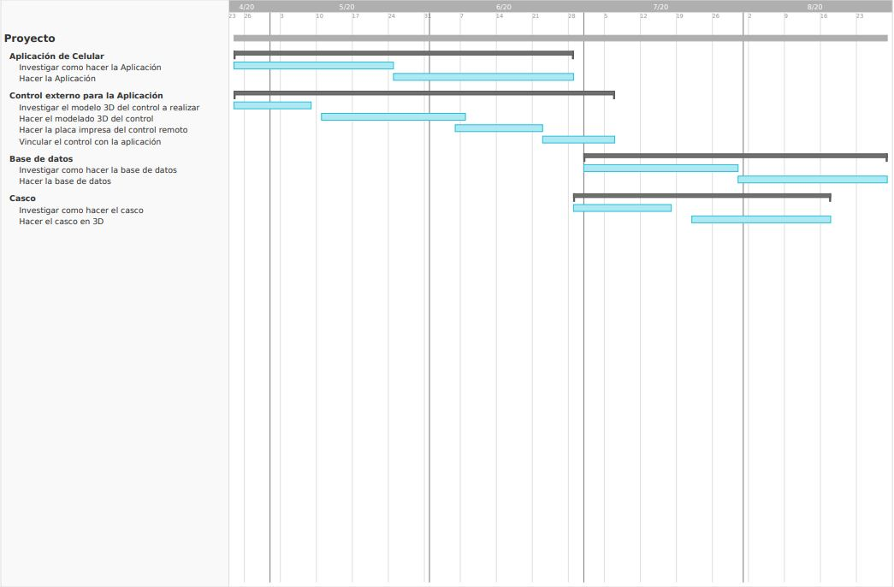**Diagrama de Gantt:**

**Listado de materiales y presupuesto estimado:**

* Módulo Bluetooth HC-06, 600$
* Microcontrolador PIC16F628A-I/P, 650$
* Batería de litio 3.7V, 245$
* Step Up DC-DC Converter 5V Output, 330$
* Resistencias 180 ohms, 35$, 39K omhs, 35$, 2,2K ohms, 35$
* Botones, 320$

Precio estimado: 2000$, 31 USD